闸机说明文档

目录

一、 登录 1

二、 闸机操作 1

1. 通道设置 2

1.1闸机状态设置 2

1.2通道学生信息 2

2. 考勤 2

3. 访客登记 3

4. 访客记录 4

5. 完整流程图 4

1. 登录

安保人员刷卡登录闸机系统

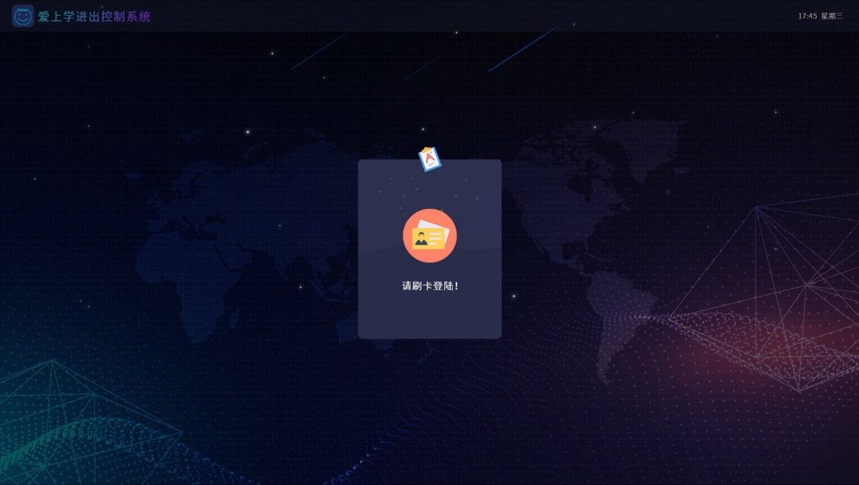

1. 闸机操作
2. 通道设置

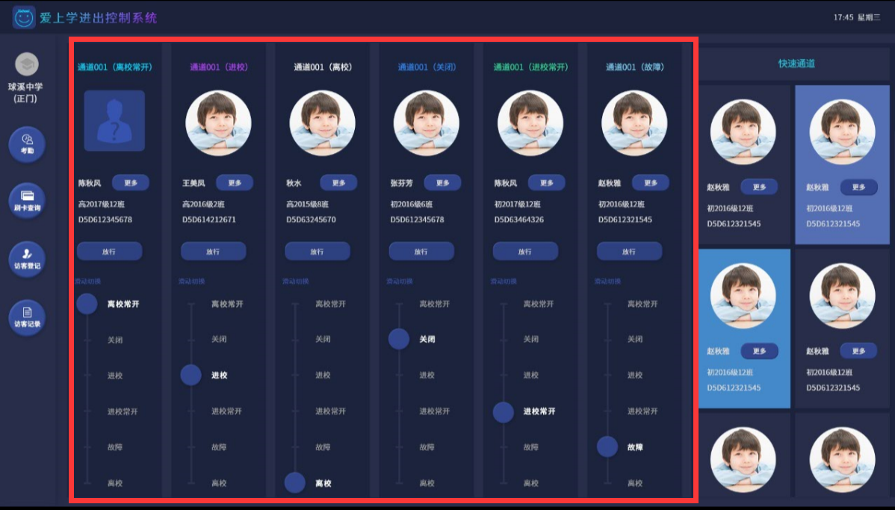

1.1闸机状态设置

安保人员可以设置每个闸机的状态：离校、进校、关闭、故障等

1.2通道学生信息

点击单个学生“更多”，弹出学生的信息和历史进出校记录

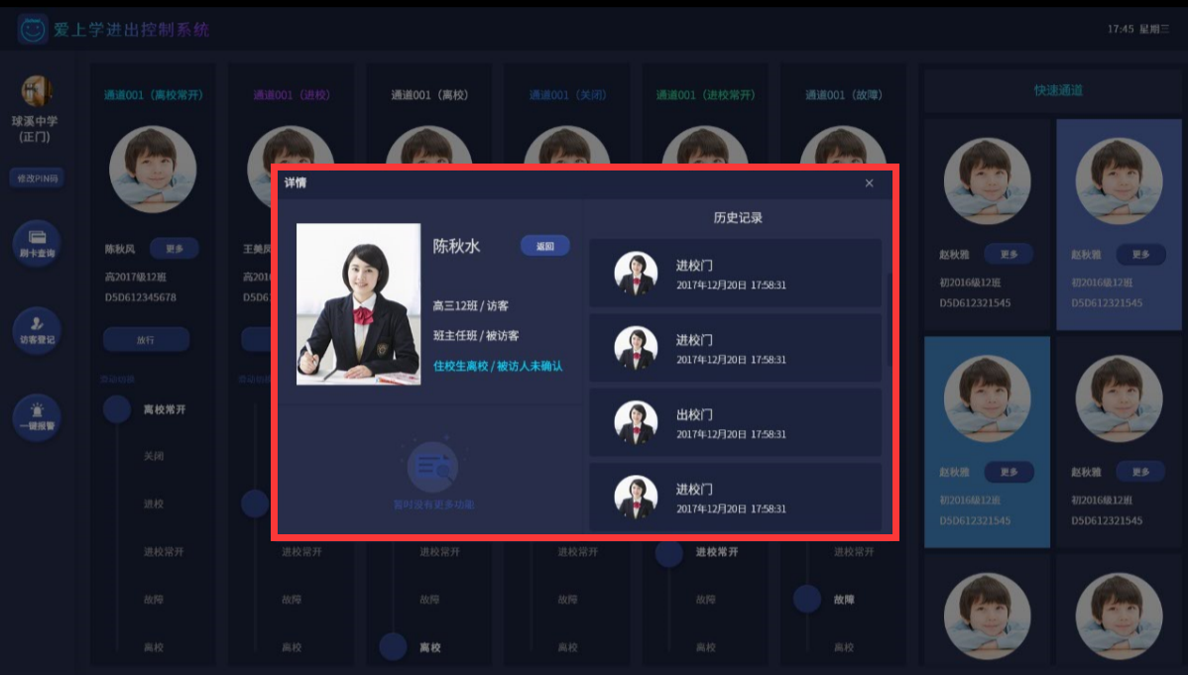

1. 考勤

针对临时进出校门的学生进行考勤管理。点击考勤，选择对象所在班级弹框1、弹框2，弹框3点击照片位置进行学生的拍照，拍照后选择进校或者出校，提交后，家长手机端会收到对应的进出校推送。

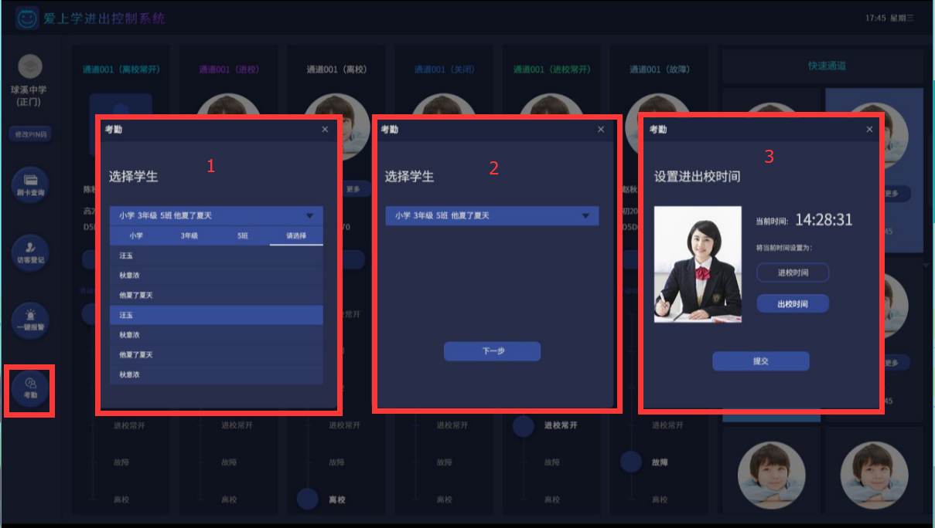

1. 访客登记

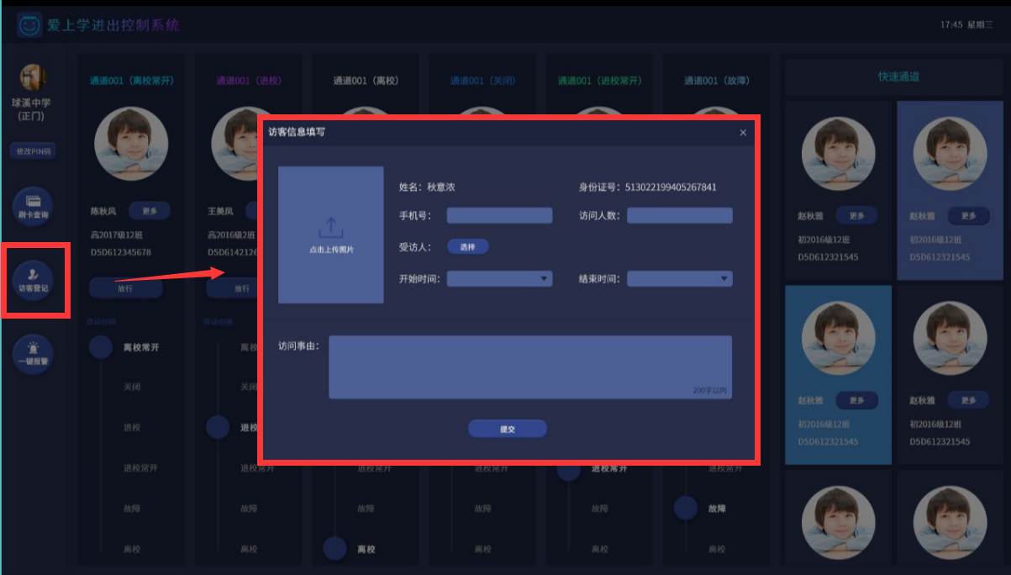

对于临时访问学校的陌生人进行登记管理。来访人员通过身份证刷卡，只要闸机识别到身份证信息没有正在访问状态时，即产生一条新的访客申请记录，弹出访客信息填写页面。

必填项：

1. 手机号
2. 访问人数：默认为1，下拉选择里有五项包括1、2、3、4、5人及以上；
3. 受访人：弹出选择教师页面
4. 开始时间：默认显示当前时间，如需修改点击内容框弹出选择；
5. 结束时间：默认显示当前时间一小时后，结束时间不能小于开始时间（可以等于）；
6. 上传照片：点击头像显示位置，调用闸机设备摄像头进行正面拍照；

非必填：

访问事由：只有该项为非必填项，最多可填写200字；

点击提交后，提示提交成功，页面跳转至审核状态页面。

1. 访客记录

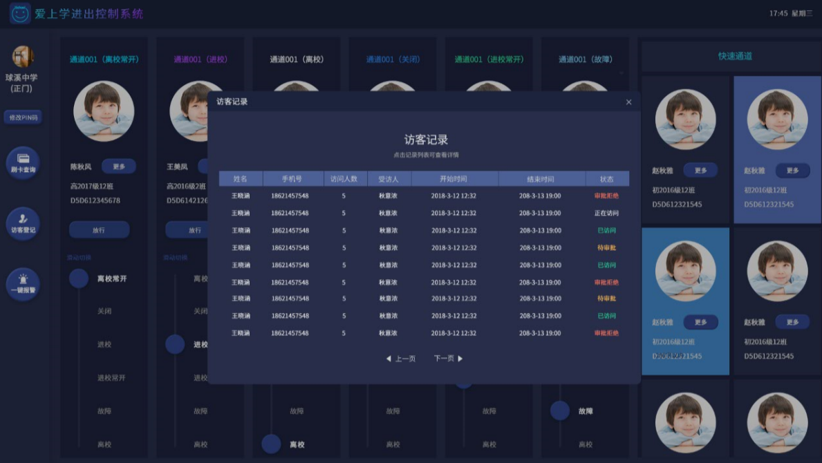

4.1访客记录列表页：按访问时间倒序显示记录，包括：姓名、手机号、访问人数、受访人、开始时间、结束时间、状态。开始和结束时间为访客登记表填写的开始和结束时间；

4.2访客记录详情页：显示访客照片、姓名、身份证号、手机号、访问人数、受访人、受访人电话、预约开始和结束时间（访客填写的）、出入校登记时间（身份证识别的时间）、访问状态、访问事由；

4.3闸机端详情页：可以代替教师端对访客状态进行管理，包括入校的通过和拒绝、出校审核以及“已访问”状态；

1. 完整流程图

访客刷身份证->填写访问信息

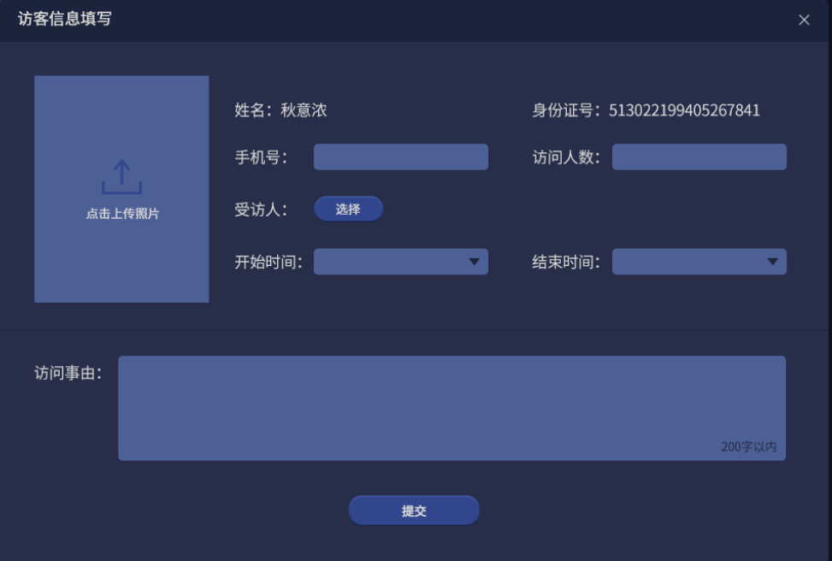

提交->等待审核

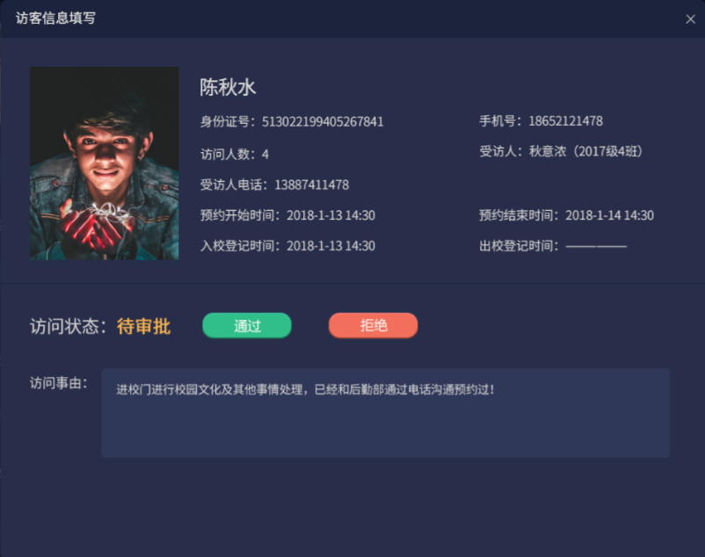

教师APP或者闸机操作“拒绝”

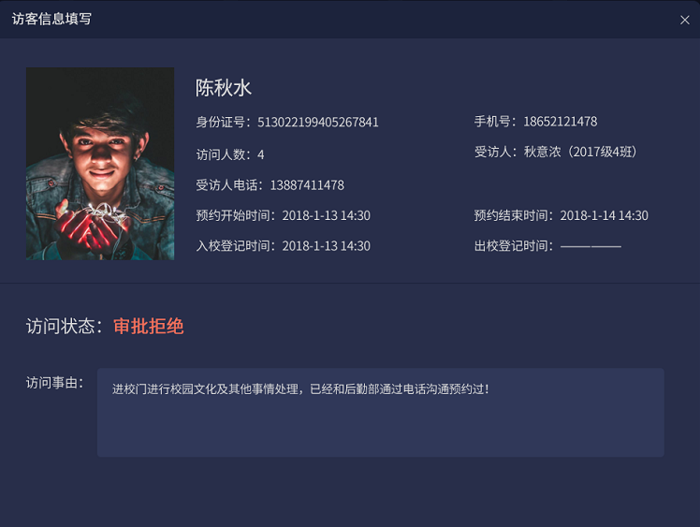

教师APP或者闸机操作“通过”

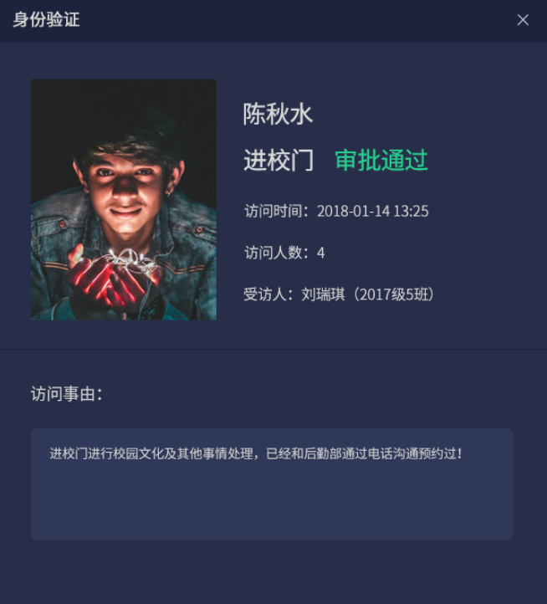

访客进入学校进行访问结束后，准备出校，教师APP或者闸机点击“审批出校”

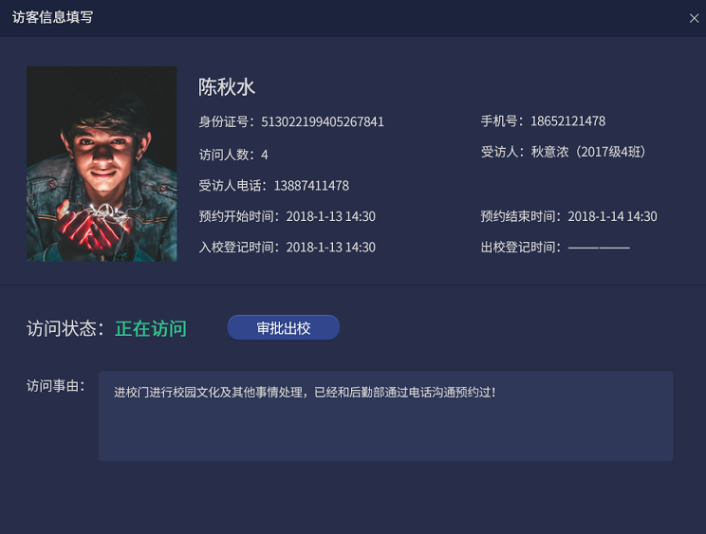

访客刷身份证出校或者在闸机点击“已访问”

